
השיעור ניתן בכסלו תשס"ח
פנה הודה, פנה זיווה, פנה הדרה
הרב שמחה שטטנר
נערך על ידי הרב

גדול הלמדנים בירושלים
ויצא יעקב מבאר שבע וילך חרנה. פירש רש"י: ולמה הזכיר יציאתו? אלא מגיד שיציאת צדיק מן המקום עושה רושם, שבזמן שהצדיק בעיר הוא הודה, הוא זיווה, הוא הדרה; יצא משם, פנה הודה, פנה זיווה. בעניין הדרה, אומרת הגמרא ביומא נ"ג עמוד ב: "ויצא מבת ציון כל הדרה מאי כל הדרה חדרה. ומבאר שם רש"י, כל הדרה הגנוז בחדרי חדרים. מבאר ר' צדוק הכהן מלובלין בספרו פרי צדיק, ובוודאי אינו מגיה הפסוק שהרי אף במקום שאמרו ז"ל אל תיקרי פירש השל"ה שאין הפירוש שמגיה הפסוק, רק המכוון שלא תוכל לקרוא כך רק שתקרא מקודם כך ואז תבין כקריאתו. ובוודאי כאן כוונת הגמרא שפירש הדרה חדרה, והיינו ארון עם הלוחות שכוללין כל התורה כולה. וה' חומשי תורה כנגד ה' פעמים אורה שנזכר במאמר יהי אור (כמו שאמרו בראשית רבה פ"ג), וזה נקרא הדרה שהוא כנגד חכמה שהוא מדה ב' וכנגדה מאמר יהי אור מאמר ב' שבעשרה מאמרות. ולבוש הדר כנגד חכמה. וזהו שנאמר הוד והדר לבשת, שהם ב' לבושים ראשונים". הרב היה בבחינת ארון הברית שהיו כלולים בו תורה שבכתב ותורה שבעל-פה. ידע את כל התורה כולה כפשוטו. היתה לו גם ידיעה מופלגת בתורת הסוד, אך מאוד הצניע ידיעות אלו, ואין רבים שהכירו אותו בפן זה של התורה. ת"ח שהיה בקי גם בכל ספרי האמונה והמחשבה. זאת כמובן מעבר למה שהתפרסם כלמדן עצום בקי בהלכה וחדשן גדול. עד כי שמעתי מאחד מגדולי ירושלים שאמר כי קיי"ל שר' אברום הוא גדול הלמדנים בירושלים. הוא היה בבחינת הלומד תורה לשמה של בעל נפש החיים, שלמד וידע את כל התורה כולה על כל מקצועותיה.

להבין את עניין "פנה זיווה" נעיין בדברי הבאר מים חיים לפרשת כי תשא: "אבל אם יחשוב האדם בקרבו שבמצוותיו גורם תענוג ונחת רוח גדול לפני מי שאמר והיה העולם ברוך הוא, וגורם על ידיהם יחודים וזיווגי מאורות השמים למעלה ליחד המדות ולגרום זיווג בארבע אותיות שם המיוחד ולעשות מהם קישוטין מופלאים ונוראים לשכינת עוזינו וכל מצוה ומצוה וכל תפילה מתפילתינו עולה ויושב בראש אלהי צבאות בכתר ועטרה על ראשו, והוא כביכול מתעטר ומתפאר בהם ועושה אותם עטרה לראשו כמאמר הכתוב (ישעיה מ"ט, ג') ישראל אשר בך אתפאר. שממעשיך נעשים פאר ועטרה לראשו כמו שמבואר מזה בדברי חז"ל (חגיגה י"ג, ובתוספות שם, ובשמות רבה כ"א, ד' ובזוה"ק בשלח נ"א.) גודל הכתרים הנוראים שנעשים למלך עולמים ברוך הוא וברוך שמו הנכבד והנורא ממעשה מצוותינו. וכל העולמות עליונים מקבלים ברכה ושפע ורחמים וחיים ואורות מאירין בשמים ונעשים מלאים זיו ומפיקים נוגה על ידי מצוותינו". חוויה מיוחדת היתה להתבונן בתפילתו של הרב. לראות כיצד הוא מרוכז רק בתפילה, אינו מיסב את ראשו, מקפיד בהתלהבות וממש בצעקה לענות על כל אמן וברוך הוא וברוך שמו. כיצד עקב מילה במילה בתוך הסידור אחרי אמירתו של החזן. זו היתה אופן תפילתו במשך עשרות שנים בכל יום, ולא מציאות של זמני התעלות בלבד.

אדמו"ר ליטאי
לעניין הזיו ישנה משמעות נוספת השייכת גם היא לדמותו של הרב בעניין התפילה והעבודה. כותב התפארת שלמה בפרשת פנחס: "מלאים זיו ומפיקים נוגה. לפי הידוע מאורות רומז לצדיקים הם המושלים בקרב תבל לשון תבל עשו מעורב טו"ר והם המושלי' לברר הטוב מרע. מלאים זיו ומפיקים נוגה. שהם המוציאים הני"ק מקליפת נוגה לבל יהיה להם אחיזה בגבול הקדושה ולא יבלבלו אותו בשעת העבודה. כמבואר בדברי הרמב"ן בפירוש לשיר השירים כי זה עבודה הגדולה כל ימיו להיות תפלתו נקי' וצלולה בלי מחשבת פסול".

זה היה כוח תפילתו של הרב, ולא בכדי על אף היותו גאון ליטאי ולא אדמו"ר חסידי, רבים רבים פנו אליו שיזכירם בתפילתו לצרכים שונים ומגוונים. עוד מוזכר במקורות רבים כי הצדיקים האמיתיים החכמים באמת, תפקידם להגן על הדור ע"י סילוק כוחות הטומאה והסט"א להוציא אותם מקליפת הנגה שזה מקום העבודה והעשייה של ישראל, וזו בחינת שע"י שהם מלאים זיו, כלומר מאירים באור גדול, הם מפיקים נגה, בבחינת מוציאים את הטומאה מגבול הנגה.

אחד התנאים המרכזיים להיות בבחינת מלאים זיו, הוא אי החיבור במהות לכל העניינים הגשמיים. הרב מעולם לא התפעל מעניינים או מהטבות גשמיות. זכורני שכשהתמנה לרב ראשי היה צריך ממש לשכנעו להסכים שיעמידו לרשותו רכב. דבריו היו: נולדתי עני ואני אמות עני, תשאירו את הרכב לרב גורן. על אף שהיה דיין בישראל ובדרך הטבע דן בעניינים גשמיים רבים, זכורני כי לפני שנים רבות שאל אותי הרב בעקבות מקרה שבא לפניו בבית הדין, האם יש הבדל בין רכב משנת ייצור 70 לשנת ייצור 75.

התקשרות לכלל ישראל
תנאי נוסף הוא הביטול וההתקשרות לכלל ישראל. הדבר בא כמובן לידי ביטוי בכל ההנהגה הכללית והדאגה לכל ענייני הכלל. על אף שזמנו היה יקר, לפני כמה חודשים הייתי אצל הרב וישבתי ושוחחתי אתו שיחה ארוכה מאוד בענייני הכלל. בשיחה העליתי כמה דאגות קשות. הרב במשך שעה ארוכה חזר ושאל את אותן השאלות בצורות שונות במשלים שונים, כדי לחדד יותר ולהפנים יותר את הדברים שהועלו. המתבונן מן הצד היה יכול להגיע לכדי גיחוך משאלותיו של הרב. אולם הכול תוצאה של דאגה עמוקה ביותר לכלל ישראל ולארץ-ישראל, התייחסות עמוקה לכל פרט, לכל תרחיש אפשרי וכו'. מעולם לא נתן תחושה של התנשאות, דיבר בגובה העיניים. התווכח עם סברות שונות ונתן מקום רחב בענייני הלכה לדעות אחרות גם של אנשים שוודאי אינם נחשבים לפוסקים מובהקים. השאלה האחרונה בהלכה ששאלתי את הרב לפני כחודשיים, היתה שאלה חמורה בהלכות נידה. על אף שדעתו של הרב היתה שלא כמו שחשבתי, בדרכו המיוחדת אפשר לי לפסוק הלכה למעשה שלא כדעתו. הרב היה מחובר לכלל ישראל לדורותיו. שמירת המסורת הנהוגה בישראל מדורי דורות גם בהנהגות וגם בפסיקת הלכה היתה אצלו כלל ברזל. הקפיד מאוד לא לעודד חומרות חדשות שיש בהן כדי להוציא לעז על הראשונים. כך התבטא פעם בעניין של יציאת הכלה בכיסוי ראש מחדר הייחוד. אמר שיש בכך משום הוצאת לעז על בנות ישראל הראשונות. שמירה קפדנית על המסורת, על אף שהיה חדשן עצום גם בענייני הלכה, מעידה כאלף עדים על הביטול לכלל ישראל ולתורה שבעל-פה בכל דבר ועניין. יותר מכל מעידים הדברים על ענווה עצומה. עדים אנו בדור האחרון לתופעה של רבנים רבים המרשים לעצמם בשם ההלכה או בשם אידיאולוגיות שונות של דאגה כביכול לכלל ישראל לרמוס ברגל גסה מנהגים ומסורות שנהגו במשך דורות בעם ישראל. ודאי הוא שיש בכך משום גאווה וחוסר ביטול לכלל ישראל לדורותיו. א"כ ודאי שהרב היה בו הכוח להגן על ישראל מפני החיצונים, היה בבחינת מאורות ממש.

בעניין "הודה", לבאר את עניין ההוד כותב המלבי"ם על תהילים ק"ד כי יש הבדל בין הוד ובין הדר, שההוד הוא פנימי מהדר, וכן היה אורות וכלים, אור מקיף ואור פנימי, נשמה ונשמה לנשמה. נראה כי עיקר גדולתו של האדם היא בצדדיו הפנימיים שאינם גלויים לכל, או אינם גלויים כלל. הודו של הרב הוא בעיקר במידותיו, בהתבטלותו באותם העניינים שהזכרנו לעיל. כחלק מהעניין רק נוסיף ונאמר שהרב לא אמר דבר, לא יצא בכרוזים, אלא א"כ שאלו אותו. לא הפגין את ידיעותיו הרבות. מספרים כי בבית הכנסת שבו התפלל בשכונת גאולה לא נשא דרשות ולא התבלט, אלא עבד את קונו בפינתו. חיוכו המתמיד גילה על פנימיות עצומה, של אור ואהבה גדולה. ייתכן כי הדבר המפליא ביותר שמעיד על פנימיותו המופלאה של הרב, היא העובדה שוויתר על ראשות ישיבת פונוביז' כפי שהוצע לו ע"י ה"חזון איש". היה יכול להיות מוכר כגדול הדור ומנהיג הדור ע"י כל החוגים בעם ישראל. הרב ויתר על הכול בעבור אידיאולוגיה, בעבור דבקות באמת. הוא לא נשא את עיניו אל הכבוד.

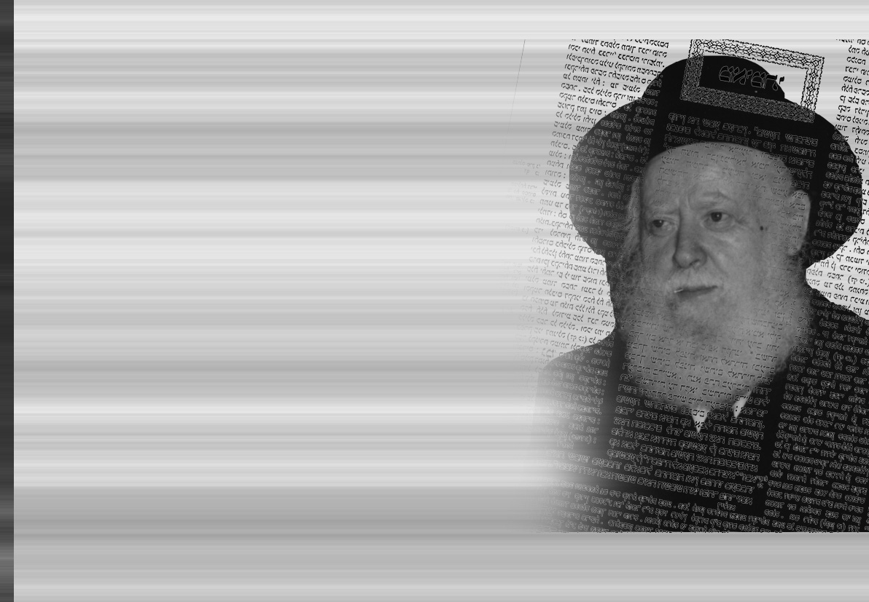
לסיכום דברינו, להבין את משמעות חסרון זיווה הודה והדרה, נביא את דברי הבאר מים חיים לפרשת ויצא: "ומה שאמרו פנה זיוה פנה הודה וגו' גם זה יורה לדברינו כי כל כך התקשר והתדבק שם במקום יציאתו עד שכולם ראו וידעו בעת יציאתו אשר נחסר זה האבר מגוף הדבר כמו החוליא ממנורה של פרקים וכל עוד שלא יושלם החסרון יהיה החסרון בגוף הדבר ועל כן אמרו כולם פנה זיוה פנה הודה וכו' ועל כן רק וילך חרנה והיה דעתו לחזור להשלים החסרון אשר חיסר ביציאתו משם. וכן כל יציאת צדיק מן המקום עושה רושם כי מקום סתם נקרא מקום הקודש כמו שאמר (בראשית כ"ב, ד') וירא את המקום מרחוק. ותמיד עושה רושם וסימן במקומו לחזור למקום ההוא וכל עוד שלא חזר יש חסרון במקום הזה כי כיון שהיה שם ודאי זה שורשו וכאשר לא יוחזר נעשה ח"ו כחסרון אבר ופנה זיוה וכו' ועל כן קובע לו מקום במקום התחברות הזה שלא ינתק ויבוא להתדבק עוד כבראשונה כאמור". א"כ אנו התלמידים מבינים ומרגישים כי עם ישראל היום אינו כפי שהיה ביום שלפני חג הסוכות תשס"ח.
זכינו, שלמעלה מעשרים שנה בא רבנו לביתנו בחג השבועות, לאחר תפילת הנץ בכותל, יחד עם כל תלמידי הישיבה. נהגנו לערוך קידוש, בו רבנו נהג לדבר מענייני החג. בתוך דבריו כלל סיפורים על ילדותו בעיר-העתיקה ועל ימי לימודיו בת"ת "עץ-חיים". תמיד תמיד לפני שנפרדנו, היה הולך לפתח המטבח ומודה לנשים שטרחו לאפות עוגות טעימות והיה מברכן בשמחה מקרב לב.

דואר אלקטרוני: beitel@yeshiva.org.il
לשעורים נוספים באתר www.yeshiva.org.il

